赤城山を活用した教科体験学習プログラム 国立赤城青少年交流の家
総合的な学習の時間
年 組 番 名前

１．めあて

２．調べよう
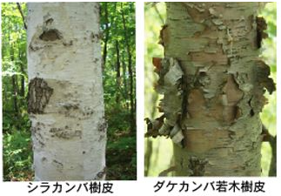
(1)シラカンバとダケカンバという木について調べましょう。
場所：新坂平～地蔵岳山頂
①シラカンバが生える条件（生える標高）、色、形

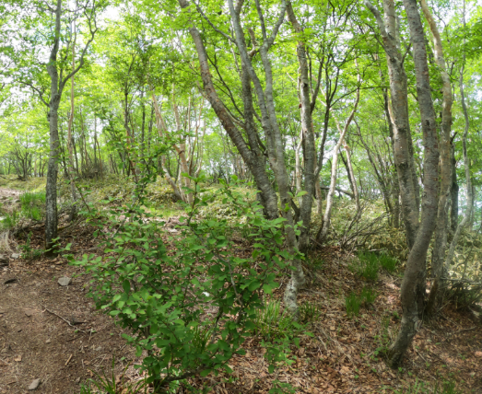
②ダケカンバが生えるの条件（生える標高）、色、形

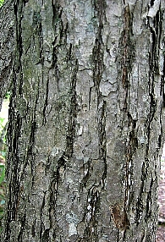
(2)ミズナラとコナラの樹木とドングリの違いについて ミズナラ コナラ
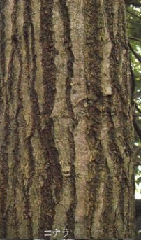
調べておき、実際の樹木を確認しましょう。
（ドングリは動物のえさになっています）

(3)虫や鳥の鳴き声、木や植物、動物の足跡などの様子を記入しましょう。（五感を使おう）

(4)自分の学校と地蔵岳の気温を比べてみよう。
場所：地蔵岳山頂 準備：気温計
次の地点における、標高をもとに「気温」を予測してみましょう。
また、山頂でも計測して、違いを比べてみましょう。
地蔵岳山頂付近 （標高： m）

予想した「気温」 ℃

実際の 「気温」 ℃

小学校 （標高： m）

「気温」 ℃

(5)赤城山とカルデラについて知ろう
場所：地蔵岳山頂
地蔵岳山頂から見える沼は「大沼」です。「大沼」は「カルデラ」です。
「カルデラ」とは何か、調べてみましょう。
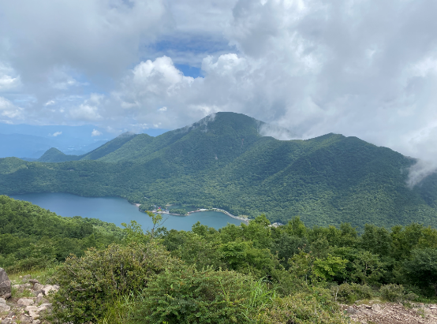

(6)地蔵岳とお地蔵様
場所：地蔵岳山頂
地蔵岳山頂にはお地蔵様が置いてありますが、あるものがありません。実際に見て、調べてみましょう。

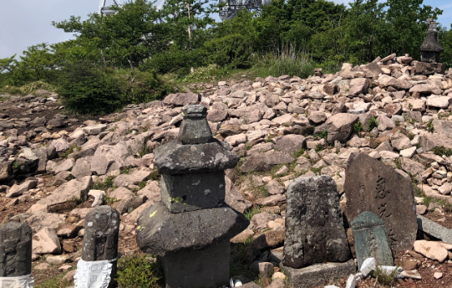

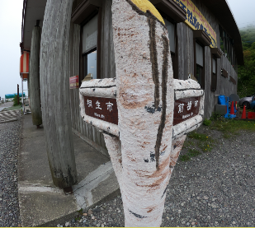
(6)地図を確認しよう
①今回歩いたルートを線でなぞってみましょう。
②前橋市と桐生市の境界線をなぞってみましょう。
③地図にのっている地図記号を確認してみましょう。
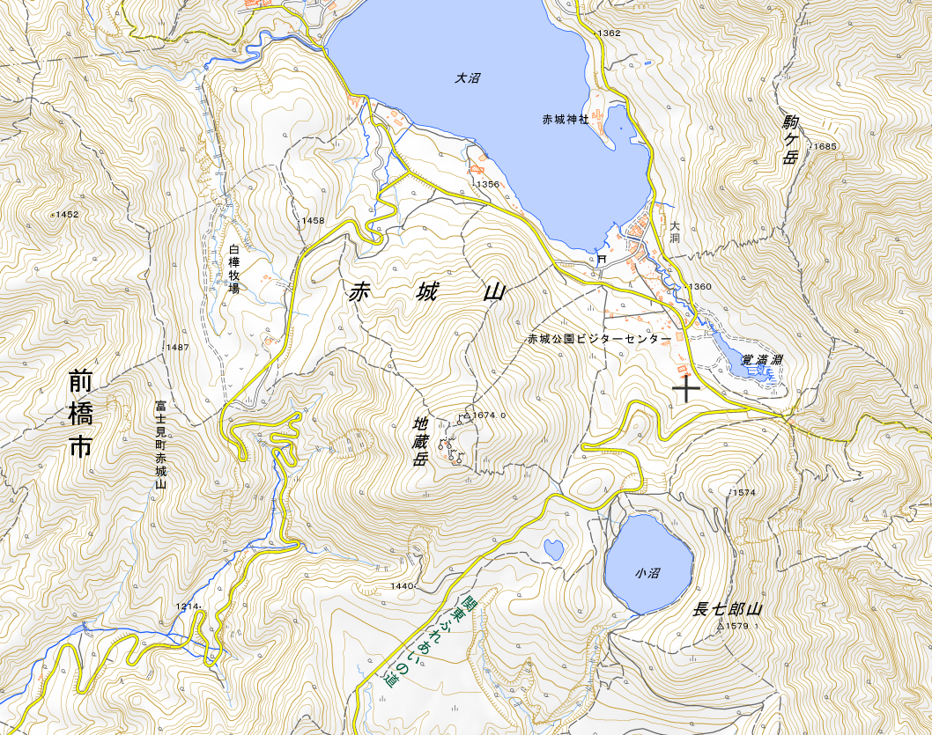
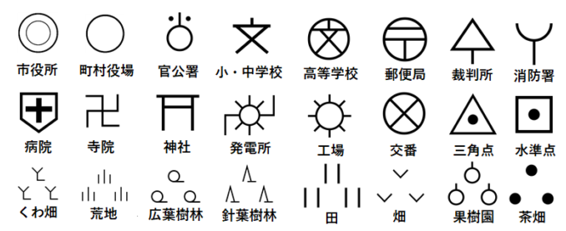
３．まとめよう
学習をふりかえり、感想を書きましょう。

